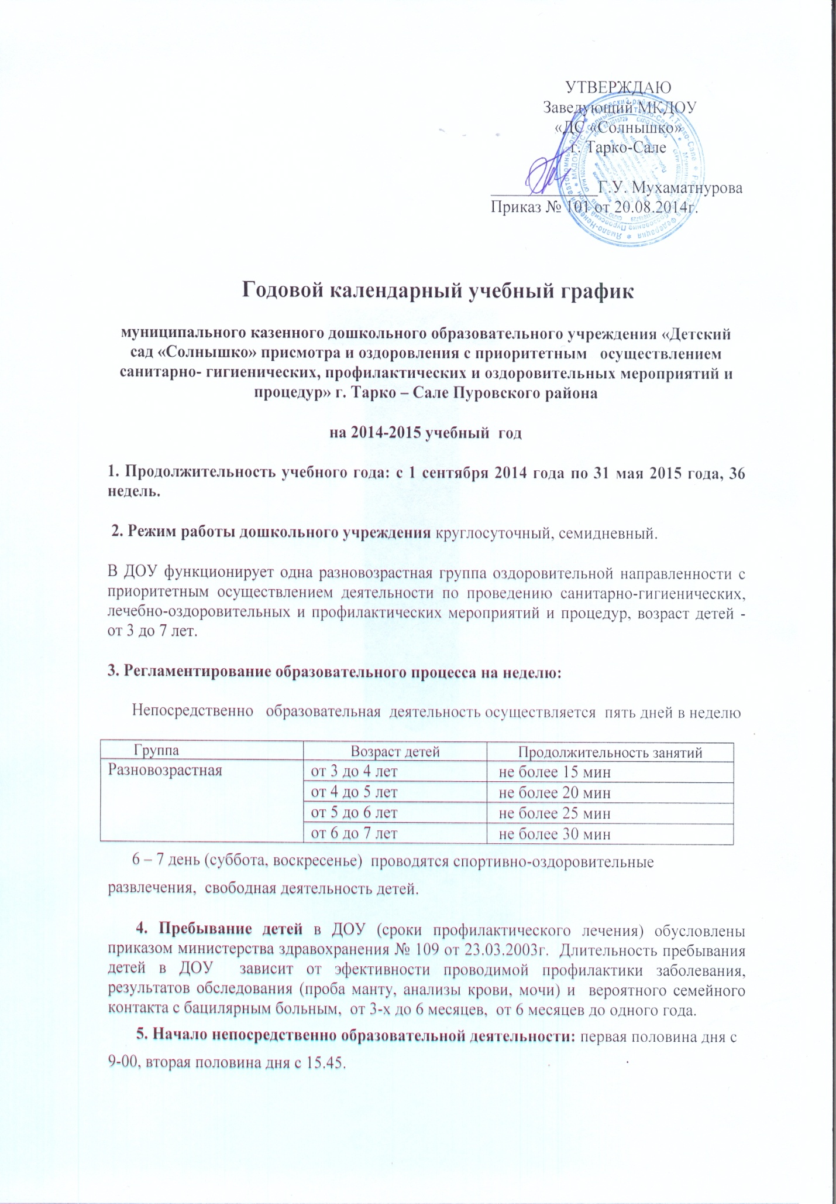

**6. Организация физического воспитания** осуществляется в соответствии СанПиН 2.4.1.3049 – 13 «Санитарно-эпидемиологические требования к устройству, содержанию и организации режима работы дошкольных образовательных организаций»

Физическая культура проводится 3 раза неделю. При отсутствии у детей медицинских противопоказаний, соответствующим погодным условиям, для детей от 5 до 7 лет одно из трех занятий по физической культуре проводится на открытом воздухе.

|  |  |  |  |
| --- | --- | --- | --- |
| Возраст детей | Количество занятий в неделю в спортивной комнате | Количество занятий в неделю на открытом воздухе | Всего занятий в неделю |
| От 3 до 4 лет | 3 | - | 3 |
| От 4 до 5 лет | 3 | - | 3 |
| От 5 до 6 лет | 2 | 1 | 3 |
| От 6 до 7 лет | 2 | 1 | 3 |

**9.Кратность питания**: питание шестиразовое (завтрак, второй завтрак, обед, полдник, ужин, второй ужин)